认证审核报告审批页
项目编号 | 1197-2021
受审核方名称 | 西安泰戈电气科技有限公司
注册地址 | 陕西省西安市国家民用航天产业基地工业二路66号6层
经营地址 | 陕西省西安市国家民用航天产业基地工业二路66号6层
审核类型 | MMS：初审
认证范围 | MMS:气体分析仪、露点仪、分析小屋（气体在线分析、水质在线分析、工业自动控制系统）、有害气体检测报警仪、有害气体（甲醛、氮氧化物、硫化氢、二氧化硫、VOC）净化装置、氧气再生装置的研发、生产、销售
服务认证等级（适用时） | □十星级□九星级 □八星级 □七星级 □六星级  □五星级 □四星级 □三星级 □达标级
评审人员签字 | 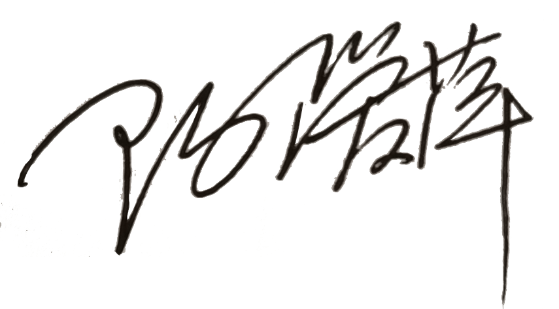
认证决定结论 | ■案卷符合要求，可以认证注册/保持  □案卷不符合要求，不可以认证注册/保持
认证决定人员签字 |  | 日期 | 2021-11-22
机构总经理审批意见 | ■认证流程符合要求，可以认证注册/保持  □认证流程不符合要求，不可以认证注册/保持
总经理签字 | 

